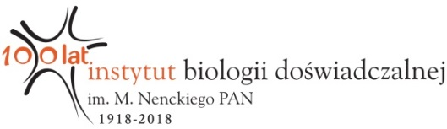 ____________________________________________________________
29 listopada 2016, Warszawa, Instytut Nenckiego PAN, sala konferencyjna CN
Organizator - Instytut Nenckiego PAN, Sekcja Bioenergetyki PTBioch i Polska Sieć Mitochondrialna MitoNet.pl

11:00 Sesja I „Lech Wojtczak – Bioenergetyka w Polsce”
(Prowadzący sesję: Adam Szewczyk)
12:30 – 13:30 Lunch break

13:30 Sesja II “Frontiers in Mitochondrial Research”
Część A (Prowadzący sesję: Jerzy Duszyński)
13:30 – 14:00 Keynote lecture Piotr Stępień „Dialogi jądrowo-mitochondrialne"
14:00 – 14:10 Magdalena Kaliszewska „ Polimeraza gamma - kodowany jądrowo enzym, bez którego
mitochondria nie potrafią żyć”
14:10 – 14:20 Maciej Szewczyk "Degradacja RNA w mitochondriach"
14:20 – 14:30 Daria Grobys „Rola kanału VDAC w przeżywalności komórkowego modelu choroby
Huntingtona (model PC12)”
14:30 – 14:40 Urszula Kaźmierczak „Wpływ mitochondrialnej drogi cytochromowej i alternatywnej na
transkrypcję chloroplastową”
14:40 – 15:00 Coffee break

Część B (Prowadząca sesję: Joanna Szczepanowska)
15:00 – 15:10 Piotr Koprowski „Mechanoczuły kanał potasowy w mitochondriach”
15:10 – 15:20 Karolina Drabik „Transport i dystrybucja mitochondriów w komórce”
15:20 – 15:30 Michał Laskowski „Topologia i właściwości kanału ROMK2 w mitochondriach”
15:30 – 15:40 Izabela Broniarek „Metabolizm tlenowy komórek śródbłonka hodowanych przy wysokim
stężeniu kwasów tłuszczowych”
15:40 – 15:50 Monika Oparka „ Rola szlaku białka p66Shc w metabolizmie komórki nowotworowej”
15:50 – 16:00 Michał Wasilewski „Mechanizmy importu białek mitochondrialnych”
16:00 – Zakończenie
Informacje szczegółowe www.facebook.com/mitochondrion2016

